Teren de joacă exterior IMSP Spitalul Raional Fălești
Dimensiuni ale terenului: 8x8 metri.

Șapă de beton pentru placi de cauciuc (dimensiuni 8x8 metri) 64 m2

Pregătirea terenului și a suportului:
1.Lucrari de terasament
2.Sapaturi manuale
3.Nivelarea manuala a terenului
4.Compactarea terenului
5.Borduri prefabricate din beton (pe perimetru din 3 părți – 24 metri liniari)
6.Foliei de polietilenă
7.Plasa VR (100x100x3.8 mm)
- Turnarea și nivelarea betonului (strat cel puțin 80 mm)
- Vibrarea betonului
- Elicopterizarea
- Tăierea rosturilor de dilatare
- Tratarea umedă

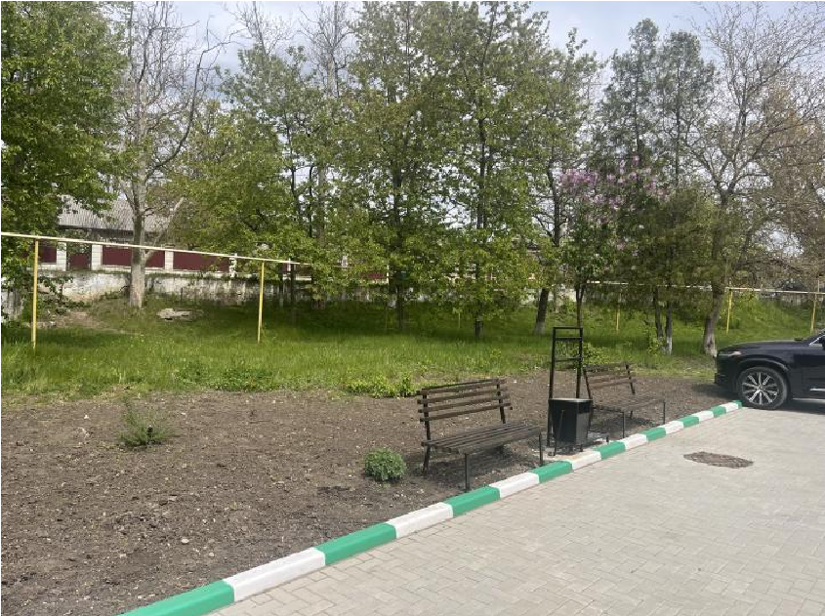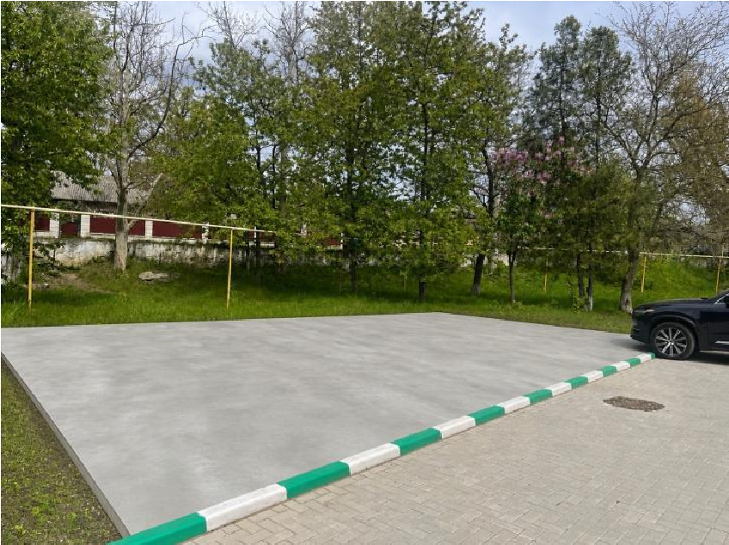

Configurare teren 3D



